Всероссийский конкурс исследовательских работ учащихся
“ШАГИ В НАУКУ”

Направление: история
Тема: «Памяти солдата Клокова Ивана Петровича посвящается…»
Жирнова Данилы
МБОУ СОШ №21 г. Коврова Владимирской области
5 класс

Научный руководитель:
Дроздова С.В., учитель начальных классов

г. Ковров, 2014/2015 учебный год

Содержание

Введение 3
Обзор литературы 4
Цель работы 5
Задачи 5
Методы исследования 5
Как всё начиналось 6
Дедушка Иван на войне 7
Дедушка Иван на Курской дуге 8
Участие дедушки в битве за Днепр 11
Военные документы дедушки 14
Награды дедушки 16
Жизнь после войны. 17
Выводы 18
Заключение 19
Литература 20
Приложение ……………………………………………………………………………………..21

Введение

Первая моя работа о прапрадедушке напоминала скорее рассказ-очерк, с которой я принял участие в 10-ом городском патриотическом конкурсе «Солдаты Отчизны», состоявшийся 25 октября 2013 года в Доме детского творчества г. Коврова. Его организатор - ковровское отделение Всероссийской общественной организации ветеранов «Боевое братство» при поддержке администрации города и Совета народных депутатов.
По результатам конкурса я был награждён Дипломом лауреата – победителя.
Участие в конкурсе побудило меня продолжить прошлогоднюю тему о своём героическом предке и пополнить её узнанными фактами.
Писать работу было непросто: единственные источники какой-либо информации о жизни дедушки – это рассказы его дочек, сохранившиеся у сестры моей прабабушки некоторые документы дедушки и найденные мной документы на сайте podvignaroda.ru.
Сложность заключается в том, что прабабушка и её сёстры, в силу того, что на момент войны были детьми, не очень хорошо помнят даты и очерёдность событий, произошедших с их папой. Ведь со дня Победы прошло целых 68 лет! Поэтому, опираясь на некоторые даты в документах, я постарался восстановить хронологию событий.
Также, для более полного понимания, где и как происходили сражения, в которых участвовал мой дедушка, я читал литературу в книгах и интернет-источниках, изучал карты боевых действий.

Обзор литературы

Из книги Конева И.С. «Записки командующего фронтом» и энциклопедии для детей «Великая Отечественная война» я узнал подробности о битве за Днепр.
В свободной энциклопедии «Википедия» на сайте ru.wikipedia.org и в книге Царёва Т.Б. «Все награды Второй Мировой войны» я нашёл изображения и описания наград, которыми был награждён мой прапрадедушка.
На сайтах www.russian7.ru, www.opoccuu.com, www.wordweb.ru я нашёл много информации о Прохоровском сражении.
На сайтах www.old.straikbol.ru, www.history-at-russia.ru www.hrono.ru читал факты о битве за Днепр.
На сайте www.soldat.ru подробно написано про красноармейскую книжку.
На сайте http://www.pobediteli.ru/index.html есть интересная мультимедийная карта военных действий.
Очень мне помогли сайты podvignaroda.ru и memorial.ru на которых размещены личные документы участников войны, указы, справки. Источником этих документов является Центральный Архив Министерства обороны.
Изучал карту СССР в Атласе (географическом справочнике).
В словаре С.И. Ожегова и Н.Ю. Шведова искал значение незнакомых мне слов.

Цель работы
1. Восстановив хронологию событий, проследить и уточнить боевой путь моего прапрадедушки
Клокова Ивана Петровича во время Великой Отечественной войны.
2. Систематизировать собранный материал и создать сборник «Памяти солдата Ивана Клокова посвящается…»

Задачи
1. Узнать, какой была жизнь дедушки до войны.
2. Проследить боевой путь Клокова И.П.:
а) узнать, где и когда Клоков Иван Петрович начал участие в боевых действиях;
б) найти сведения о битве на Курской дуге под Прохоровкой и о событиях, произошедших с дедушкой в тот период войны;
в) доказать участие прапрадедушки в битве за Днепр.
3.Найти и изучить военные документы дедушки.
4. Узнать, какими наградами был награждён прапрадедушка и найти их описание.

Методы исследования
1. Работа с документами из семейного архива.
2. Работа с документами, найденными на сайте podvignaroda.ru и memorial.ru
3. Беседы с родственниками Клокова Ивана Петровича.
4. Анализ научно-популярной и периодической печати на заданную тему.
5. Анализ интернет истчников на заданную тему.

Как всё начиналось

Родился дедушка 29 августа 1905 года в деревне Шелухино Камешковского района Владимирской области. Сохранилось свидетельство о его рождении (внутренняя сторона по неизвестным мне причинам испачкана краской).
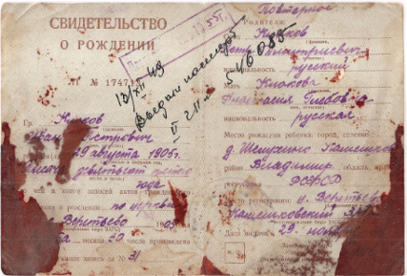

Дедушка работал в колхозе кузнецом, был ценным работником. Более того, он был единственным человеком, который умел правильно оформлять различные документы и при этом у него был очень красивый почерк.
В семье подрастало пятеро детей: Александра (1928г.р.), Капитолина (1930г.р.) - моя прабабушка, Константин (1932г.р.), Геннадий (1936г.р.), Лидия (1940г.р.). Жизнь шла своим чередом. Но в один день всё изменилось. В то время радио, не говоря уже о телевизорах, в деревнях не было. Известие о том, что началась война, жители получили от посыльного, прискакавшего на лошади.
Дед Иван, которому было на тот момент 36 лет, как и многие мужчины, отправился на фронт защищать свою Родину. Дед Иван в рядах РККА СССР был красноармейцем.

Дедушка Иван на войне

Где именно состоялся первый бой дедушки, к сожалению, неизвестно. Есть лишь информация о том, что он участвовал в сражении под Москвой, которое началось 30 сентября 1941 года.
Битва под Москвой – самая масштабная битва за время войны. Именно здесь, недалеко от столицы, хваленая гитлеровская армия, впервые потерпела серьезное поражение.
Первое ранение от разорвавшейся гранаты дедушка получил 20 декабря 1941 года. Он долго лежал без сознания, весь в крови и с практически разорванной в клочья спиной. После сражения по полю боя пробегали санитары и искали раненых. Дедушку приняли за погибшего. Лишь по счастливой случайности санитары (фамилия одного из них - Барблес) снова прошли мимо дедушки и заметили, что он пошевелил ногой. Они расстелили свои плащи и на них унесли дедушку Ваню с поля. В госпитале дедушку ждало ещё одно испытание – осколки ему врач вынимал без наркоза.
В свидетельстве о болезни № 370 указан эвакогоспиталь № 4104 (Приложение 1).
Этот госпиталь находился в Узбекской ССР в селе Троицкое в 30 километрах от Ташкента. Село располагалось на правом берегу реки Чирчик. Более подробной информации, о том, каким образом он туда попал, сколько по времени там пробыл дедушка, к сожалению, нет.
Узбекистан являлся одним из важных эвакуационных центров. Там было организовано более 113 военных госпиталей.
Из госпиталя дедушка был отправлен долечиваться домой. У дедушки было серьёзное ранение. В области затылка не было кусочка черепа. На этом месте вместо кости была плёнка. Бабушка рассказывала, что через эту плёнку можно было даже рассмотреть мозг!
Через несколько месяцев, несмотря на такое ранение, снова был призван на фронт. На этот раз на Курскую дугу.

Дедушка Иван на Курской дуге

Я и раньше слышал о битве на Курской дуге, но, узнав, что там воевал мой прапрадедушка, захотел узнать подробности. Чтобы понять, почему у этой битвы такое название - «дуга», «выступ», я нашёл карту боевых действий, где наглядно показана линия фронта (Приложение 2).
Выступ боевых действий, развернувшийся на громадной территории – Орёл, Курск, Белгород, напоминал дугу.
Курская битва длилась 49 дней: началась 5 июля 1943 года и завершилась 23 августа 1943 года.
Прообраз огненной дуги, а именно так ещё называли Курскую дугу, наметился ещё в 1941 году, когда были взяты города Орёл и Белгород.
В 1943 году в районе станции Прохоровка в 56 километрах к северу от Белгорода произошло самое крупное танковое сражение второй мировой войны, в котором принял участие и мой прапрадедушка.
Операцию под Курском немецкое командование назвало «Цитадель», что значит «крепость». Они рассчитывали на скорую победу.
Немецкий план предусматривал «срезать» Курскую дугу ударами немецких войск с севера и юга, окружить советские войска и уничтожить их.
Дедушка рассказывал, что танки наскакивали друг на друга, бились насмерть, пока один из них не вспыхивал. Но даже подбитый танк, если вооружение было исправно, продолжал вести огонь. Небо было чёрным от залпов.
Как вспоминал дедушка, это была страшная битва.
Дедушка не был танкистом, он был стрелком, но у всех наших солдат была одна-единственная цель – дать отпор немецким войскам.

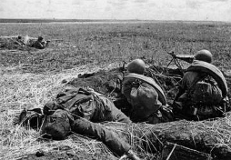

Это документальное фото было сделано в 1943 году. Бойцы Красной армии ведут огонь по наступающему противнику. На этом снимке нет моего дедушки, но он так же, как и запечатлённые бойцы, воевал против фашистов.
Именно под Прохоровкой продвижение врага было остановлено. Именно здесь фашисты начали отступление. Именно сражение под Прохоровкой позволило советским солдатам начать наступление на врага.
В этом сражении многих взяли в плен, в том числе и дедушку Ивана.
До нас не дошли сведения, когда и при каких обстоятельствах дедушка поменялся с другом адресами (к сожалению, имя не известно). Это было сделано на тот случай, если его убьют – друг оповестит его семью и наоборот. Этого друга убили. При нём оказались данные дедушки, поэтому похоронка пришла на адрес Ивана Клокова.
На сайте www.obd-memorial.ru в Книге памяти я нашёл документ, на основании которого была выслана похоронка (Приложение 3).

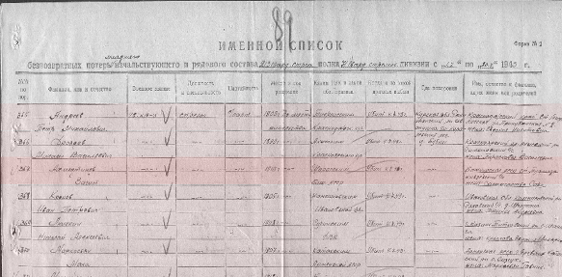
В графе именного списка «когда и по какой причине выбыл» написано «убит 04.07.1943г.». Значит, тот человек, с которым дедушка обменялся адресом, был убит в этот день. Этот солдат состоял в 213 стрелковом полку 71 стрелковой дивизии, которая была сформирована в Петрозаводске. Эта дивизия участвовала в боях за Прибалтику. Хочется надеяться, что его родные знают, где он захоронен.
Все оплакивали отца, мужа, кроме дочки Капитолины (это моя прабабушка). Её обвиняли в чёрствости, а она всем спокойно говорила: «Папка жив!». Тем временем дедушка находился в плену.
Был момент, когда немцы заставили деда копать себе могилу. Когда яма была вырыта, один немец спросил его, есть ли у него дети. Дед Иван показал пять пальцев. Немец показал: «Вылезай!» После этого его и ещё нескольких человек держали в сарае. Было грязно, холодно, питались, чем придётся. Однажды пришёл человек, который прислуживал немцам. Позже у дедушки сложилось впечатление, что это был специально засланный человек, чтобы хоть как-то помогать русским, попавшим в плен. И этот человек спросил, кто согласен бежать. Согласились трое. В их числе был дедушка. Неизвестный помог им пройти мимо охраны, собак, открыл нужные замки. И вот они на свободе. Весь день они бежали, шли. Добрались до болота. Пришлось долго лежать неподвижно, так как малейший шорох мог их выдать. Ночью они дошли до реки. Тут дед поник: он не умел плавать. Хотел остаться, но друзья даже слышать об этом не хотели. Дедушку не бросили: он уцепился за шеи товарищей, и они помогли переправиться ему на другой берег. Когда их обнаружили, то долгое время проверяли, не дезертиры ли они. Своих товарищей, с которыми бежал, больше не видел, но помнил о них всю свою жизнь.
После побега из плена дедушка побыл в госпитале неделю, его откормили, и он снова был отправлен на фронт.

Участие дедушки в битве за Днепр

В рассказе о своём папе прабабушка упоминала, что он участвовал в сражении за Днепр в Украине, которая раньше была в составе СССР. Но кроме самого упоминания об участии в битве бабушка больше ничего не могла рассказать.
Я решил провести мысленный эксперимент и выдвинул гипотезу: предполагаю, что Клоков Иван Петрович являлся участником битвы за Днепр.
Чтобы доказать свою гипотезу, я начал тщательно изучать документы, ища хоть какую-то зацепку. Так же я прибегнул к помощи интернета. Нужные мне сведения я нашёл в Наградном листе. В этом документе указано, что прапрадед принимал участие в боях на подступах к Полтаве:
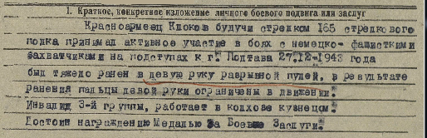

Но в описании подвига была допущена неточность, которую сразу заметила моя прабабушка: вместо правой руки, которая была ранена, указана левая рука. Это дало повод подвергнуть документ тщательной проверке. Пришлось сверять все даты, с которыми тоже была некоторая путаница: в графе «Имеет ли ранения и контузии в отечественной войне» дата ранения 27.08.1943 года, а в графе «Краткое конкретное изложение личного боевого подвига или заслуг» стоит дата 27.12.1943 год.
Ниже в наградном листе я нашёл запись: «Основание: Свидетельство о болезни № 942 от 20.01.1944 года. Значит, верной нужно считать дату ранения 27.12.1943 года. Весь документ размещён в приложении 4.
Мне необходимо было знать точную дату ранения, так как это служило бы одним из доказательств участия дедушки в битве за Днепр.
В том же документе есть запись о том, что дедушка принимал участие в боевых действиях в составе Второго Украинского фронта, который был образован на юго-западном направлении 20 октября 1943 года путём переименования Степного фронта.

В октябре – декабре 1943 года войска фронта провели Пятихатскую и Знаменскую операции по расширению плацдарма, захваченного на правом берегу Днепра на участке от Кременчуга до Днепропетровска, и к 20 декабря вышли на подступы к Кировограду и Кривому Рогу.
Чтобы лучше представить место, где происходили события, я изучил карту.
Посмотрев на карту, можно увидеть, что Днепр находится недалеко от Полтавы, как и города Кривой Рог (275 км), Кировоград (245 км), Днепропетровск (187 км) и Кременчуг (115 км).
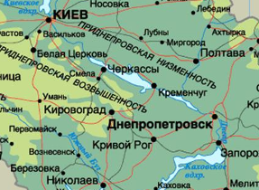
Далее я сопоставил все известные мне факты: дату образования 2-го Украинского фронта (20 октября 1943 года), сам факт того, что дедушка был в составе этого фронта, время проведения Пятихатской и Знаменской операции 2-м Украинским фронтом (октябрь – декабрь), место проведения операции, запись в «Наградном листе»: «…принимал активное участие… на подступах к г. Полтава», а так же дату ранения (27.12.1943г.).
Всё это дало мне повод считать, что дедушка был участником битвы за Днепр.
Таким образом, моя гипотеза подтвердилась.
Раненого дедушку направили в госпиталь в Махачкалу (республика Дагестан). В годы войны Дагестан представлял собой глубокий тыл. Госпитали были развёрнуты во всех городах. Для них были выделены самые лучшие здания. Это были: школы, институты, техникумы, клубы, гостиницы, кинотеатры. Основными задачами медицинских работников и всех трудящихся Дагестана были здоровый тыл и здоровое пополнение.
Опытному хирургу удалось сохранить руку, но пришлось удалить часть мышцы и сухожилия. После лечения дедушка уже не мог принимать участие в боевых действиях и был отправлен домой.
Когда дедушка добрался до дома и постучал в дверь, моя прапрабабушка Устинья очень испугалась, ведь она считала своего мужа погибшим, дедушку даже отпели в церкви! И только та самая дочка, теперь уже моя прабабушка, Капитолина, читавшая ночью книгу, вскочила и побежала открывать дверь. Дедушка потом всю жизнь вспоминал: «Меня не жена, а дочка домой пустила!».
У меня возник очередной вопрос: почему же так яростно бились за Днепр? В книге И.С. Конева «Записки командующего фронтом» я нашёл ответ.
Дело в том, что удержание Днепра было связано с сохранением богатых районов юга Украины. Крушение позиций по Днепру означало лишение фашистской Германии украинского хлеба, железной руды Криворожья, марганца и цветных металлов Запорожья. Потеря Украины означала для немцев и их союзников утрату важнейшей сырьевой базы.
В самой фашистской Германии были уверены, что фронт на Днепре будет прочным и Красная армия не сумеет преодолеть этот глубоководный рубеж.
Фашистские генералы считали, что, используя естественную мощную преграду и созданные на ней укрепления, они не допустят форсирования Днепра Красной Армией. «Скорее Днепр потечёт обратно, нежели русские преодолеют его – эту мощную водную преграду 700-900 метров ширины, правый берег которой представляет цепь непрерывных дотов, природную неприступную крепость» - заявил Гитлер.
Но этим планам не суждено было сбыться. Красная армия не только не была остановлена, но и в короткие сроки на широком фронте форсировала одну из крупнейших рек Европы, нанеся тем самым вермахту серьезное поражение, вынудив немецкие войска отступить по всему фронту.

Военные документы дедушки

В семейном архиве сохранились некоторые документы дедушки Ивана. Я с интересом и тщательно их изучал. В некоторых случаях, чтобы разобрать какую-либо запись, прибегал к помощи увеличительного стекла. Моё внимание очень привлекла затёртая книжка бордового цвета. Это оказалось орденская книжка.
Орденская книжка – в СССР документ, в который заносились названия орденов (вместе с серийными номерами), которыми награждался гражданин.
У дедушки была орденская книжка 3 типа. Подавляющее большинство орденских книжек 3 типа не имели фотографий награждённого, их заменял штамп «Действительно без фотокарточки» (Приложение 5)
Я обрадовался, думая, что здесь записаны все награды дедушки, но меня ждало разочарование: оказалось, что в книжке значится только одна награда орденом Славы II степени № 585565.
Как же так могло получиться? Найдя информацию об орденской книжке, мне многое стало понятно. Дело в том, что в ситуациях, когда орденская книжка не могла быть оформлена к моменту награждения (в первую очередь это касается передовой и ведущих активные боевые действия воинских частей) — выдавалось временное удостоверение. На бланк с печатью вносилось полное имя награжденного, воинское звание, дата и номер приказа о награждении, а также название и номер награды.
Обмен на постоянные документы происходил, как правило, уже по завершении войны. Происходило это в два этапа: поскольку на оформление орденской книжки требовалось некоторое время, первоначально выдавалась квитанция определённого образца, а потом уже она обменивалась на готовые документы.
Бабушка рассказывала, что мой прапрадедушка отправлял временные документы для оформления, но, видимо, они затерялись.
Просматривая документы, я нашёл страничку, явно выпавшую из какой-то книжечки. Там был указан список вещей, количество, дата выдачи… Оказалось, это страничка из Красноармейской книжки (Приложение 6). Это был главный военный документ солдата в период Великой Отечественной войны.

Размеры красноармейской книжки при развороте: 160 х 110 мм. Обложка – коленкор серого или светло-синеватого цвета, иногда – коричневого. Цвет звезды на обложке – красный, звезда нанесена окрашиванием или тиснением. Цвет шрифта в тексте – черный. Записи в книжке велись чернилами. Размер фотографии 3,5 х 4 см. Фото обложки и разворота книжки я нашёл в интернете, так как дедушкина книжка не сохранилась.
В 1943 году дедушка был освобождён от воинской обязанности. Об этом свидетельствует документ «Свидетельство об освобождении от воинской обязанности». Это свидетельство являлось бессрочным и его надлежало хранить наравне с военным билетом.
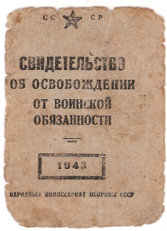

Награды дедушки

У моего прапрадедушки было много боевых наград. К сожалению, все они бесследно исчезли. Даже названия наград и их количество не были известны. Сохранились лишь удостоверения к юбилейным медалям, которыми дедушка был награждён уже после войны.
Все сведения пришлось собирать по крупицам. Мне снова очень помог сайт «podvignaroda.ru», на котором размещён общедоступный электронный банк документов.
Документы, размещённые на этом сайте, взяты из ЦА МО – Центрального архива Министерства обороны РФ. Это крупнейший архив нашей страны. Основан в 1936 году. С 1946 года располагается в городе Подольске Московской области.
На сайте я нашёл некоторые документы, касающиеся награждения. Там же был найден указ о награждении и список награждаемых (Приложение 7). Среди награждённых Орденом II степени есть и мой прапрадедушка (строка в наградном списке 524):
Так же в разделе «Документ» был найден весь список наград дедушки. Источником информации является ЦАМО фонд 33 опись 744808 единица хранения 50. Номер записи в базе данных 80311380. Для меня это были ценные сведения.
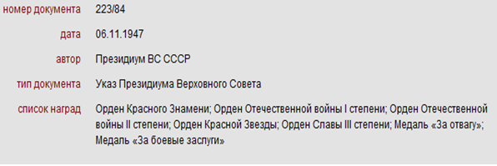

Жизнь после войны.
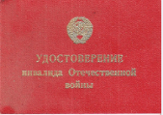
Война сделала дедушку инвалидом 2 группы:
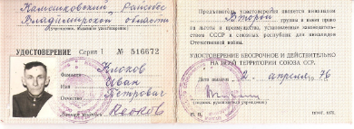

У деда не было нескольких рёбер, вся спина была в шрамах, голова часто очень сильно болела. А сколько осколков дед при помощи лезвия сам вынимал в течение всей оставшейся жизни!
Сохранились справки – подтверждения о его нетрудоспособности по причине инвалидности, но дедушка всё равно работал, помогал по хозяйству, пахал на лошади, колол дрова.
В семье появилось ещё трое детей: Валентина (1945г.р.), Любовь (1948г.р.), Татьяна (1951г.р.). Всех надо было растить, воспитывать, кормить, одевать…
В 1948 году дедушка с семьёй одним из первых переехал из родной деревни Шелухино в посёлок Новки. В колхозе, в котором он работал, совсем не платили зарплату. Чтобы прокормить семью, пришлось искать новое место и для работы, и для жилья. В последствии из деревни уехали все жители, и теперь на месте домов, которых было 63, растёт лес.
Дедушка никогда себя не жалел и был надёжной опорой в семье и жене и детям, которых очень любил. Все дети впоследствии были обеспечены жильём – дедушка даже с такой искалеченной рукой отлично рубил срубы домов, которые стоят до сих пор в превосходном состоянии.
Мой прапрадедушка умер 17 марта 1982 году в возрасте 76 лет, успев увидеть свою правнучку (мою маму), в мирное время, за которое так бесстрашно боролся для своих детей, внуков, правнуков, праправнуков…

Выводы

1. Мой прапрадедушка жил в селе Шелухино, работал в колхозе кузнецом.
2. Проследил боевой путь дедушки:
а) первый бой дедушки состоялся под Москвой;
б) также участвовал в боях на Курской дуге, в частности в сражении под Прохоровкой, и там был взят в плен. Из плена ему удалось бежать;
в) был участником битвы за Днепр.
3. Мой дедушка удостоен многих боевых наград:
Орден Красного Знамени
Орден Отечественной войны I степени
Орден Отечественной войны II степени
Орден Красной Звезды
Орден Славы III степени
Медаль «За отвагу»
Медаль «За боевые заслуги»

Заключение

Работа над этим сборником позволила узнать много новых сведений о жизни моего прапрадедушки, восстановить хронологию произошедших с ним событий. Некоторые факты, узнанные мной в процессе написания этой работы, стали открытием для нашей семьи.
В моих планах на будущее значится посещение Центрального архива Министерства Обороны в г. Подольске. Возможно, это поможет восполнить некоторые пробелы, имеющиеся сейчас. Так же собираюсь принять участие в акции «Бессмертный полк», пронеся фотографию прапрадедушки к Вечному Огню.
Изучая данную тему я прочитал немало сведений о военном времени и был поражён, какие тяжести и лишения пришлось пережить людям. Такое нельзя забывать. Мы являемся последним поколением, которому выпала честь услышать о Великой Отечественной войне из первых уст от своих прабабушек и прадедушек и должны сделать всё возможное, чтобы память о тех днях жила вечно.
Создание этого сборника - моя дань памяти родному человеку, которого я, к сожалению, никогда не видел. Для меня важно, чтобы люди узнали, что на свете был такой отважный человек, который немало сделал, чтобы мы сейчас жили на свете.

Литература

Архивные документы:
Личные документы семейного архива
Архивные документы с сайта podvignaroda.ru и memorial.ru (ЦАМО)

Интернет-ресурсы:
ru.wikipedia.org
kurskajaduga.ucoz.ru›index/bitva_pod_prokhorovkoj
www.prohorovskoe-pole.ru
russian7.ru
www.opoccuu.com,
www.wordweb.ru
www.old.straikbol.ru,
www.history-at-russia.ru
www.hrono.ru
www.soldat.ru

Атлас (географический справочник).
Ожегов С.И. и Н.Ю. Шведов «Толковый словарь русского языка».
Царёв Т.Б. «Все награды Второй Мировой войны».

Энциклопедия для детей «Великая Отечественная война», председатель ред. совета Аксёнова М., изд.:«Аванта+»

Приложение 1
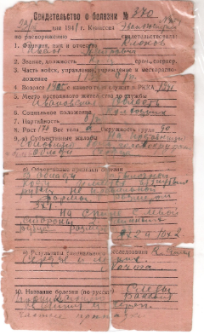

Приложение 2

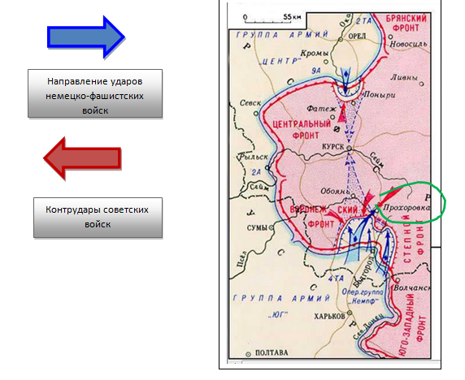

Приложение 3

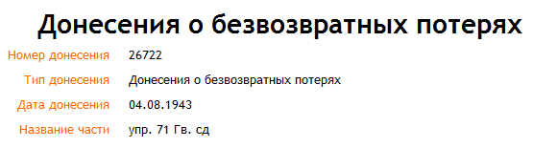

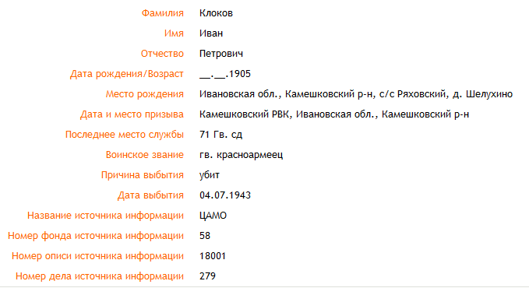

Приложение 4
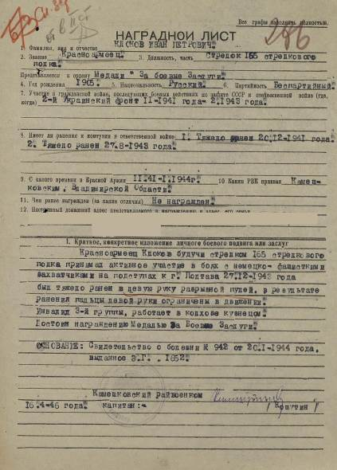
Приложение 5
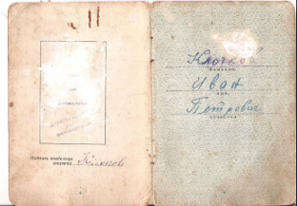
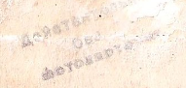

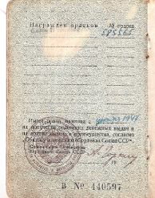
Награждён Орденом Славы II степени № 585565

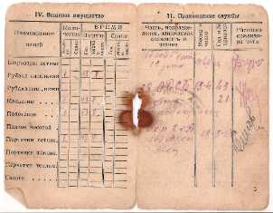
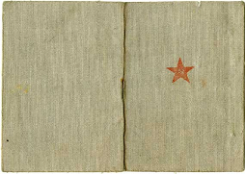
Приложение 6
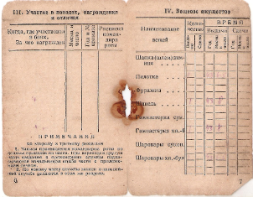
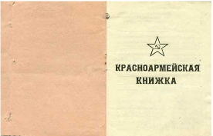

Приложение 7

